新王牌高二年级物理科目暑假班班入学测试卷

选择题（包括单选和多选，每题5分，全部答对才得分）

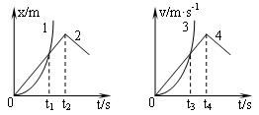
1.如图所示的x-t图和v-t图，给出四条图线1、2、3、4代表四个不同物体的运动情况，则下列说法正确的是（ ）源:学.科.网]
A．x-t图线中，图线1表示物体作曲线运动
B．x-t图线中，t₂时刻表示物体2开始反向运动
C．v-t图线中，t₃时刻表示物体3和物体4相遇
D．v-t图线中，t₄时刻表示4物体开始反向运动

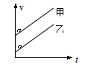
2.从同一位置出发，向同一方向做匀加速直线运动的甲、乙两物体的速度图象如图所示。下列说法中正确的是 （ ）
A.甲乙两物体的初速度和加速度都相同
B.运动过程中甲乙两物体间的距离保持不变
C.运动过程中甲乙两物体间的距离均匀增大
D.运动过程中甲乙两物体速度之差均匀增大

3．做自由落体运动的物体，通过前一半路程和后一半路程所用时间之比是 ( )
A．2∶1 B．$\sqrt{2}$∶1 C．1∶($\sqrt{2}$+1) D．($\sqrt{2}$+1)∶1

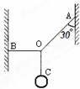
4.如图所示，轻质细绳将一个小球悬挂起来保持平衡，$\text{AO}$与竖直方向的夹角为30°，此时水平细绳$\text{BO}$上的拉力为F.若保持AO绳的方向不变，将B点向上缓慢移动，使BO绳绕O点瞬时针转过60°角的过程中，F力的大小（ ）
A．先变大后变小
B．先变小后变大
C．一直在增大
D．一直在减小

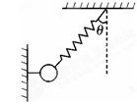
5.如图所示,一质量为m的小球在水平细线和与竖直方向成θ角的轻质弹簧作用下处于静止状态则下列说法正确的是（ ）
A. 剪断细线的瞬间小球加速度的大小为$g\text{tan}θ$，方向水平向右
B. 剪断细线的瞬间小球加速度的大小为$g\text{sin}θ$，方向与水平方向夹角为$θ$向右下
C. 若将弹簧剪断的瞬间小球加速度的大小为$g$，方向竖直向下

D. 若将弹簧剪断的瞬间小球加速度的大小为零

6.如图所示，一物体在粗糙水平地面上受斜向上的恒定拉力F作用而做直线运动，则下列说法正确的是（ ）
F
A．物体可能受两个力作用 B．物体可能受三个力作用
C．物体可能受四个力作用 D．物体可能受五个力作用

7.在一艘匀速向北行驶的轮船甲板上，一运动员做立定跳远，若像各个方向都用相同的力，则 （ ）
A.向北跳最远；
B.向南跳最远；
C.向东向西跳一样远，但没有向南跳的远；
D.无论向哪个方向都一样远。

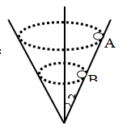
8.在光滑的圆锥漏斗的内壁，两个质量相同的小球A和B，分别紧贴着漏斗在水平面内做匀速圆周运动，其中小球A的位置在小球B的上方，如图所示：
下列判断中正确的是（ ）
A.小球A的速率大于B球的速率
B.小球A的角速度大于B球的角速度
C.小球A对漏斗壁的压力等于B球对漏斗壁的压力
D.小球A的转动周期大于B球的转动周期

9.汽车通过圆弧形拱桥顶端,当车的速度大小为10m/s时,车对桥面的压力是车重的$\frac{3}{4}$,则当车对桥面的压力为零时，车的速度大小是：（ ）
A.15m/s B. 25m/s C.20m/s D.35m/s

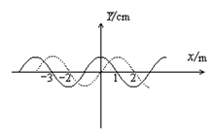
10．一列机械波在某时刻的波形如图中实线所示，经过一段时间以后，波形图象变成如图中虚线所示，波速大小为1 m/s．那么这段时间可能是（ ）
A．1 s B．2 s C．3 s D．4 s

11.物体在合外力作用下做直线运动的v一t图象如图所示。下列表述正确的是（ ）
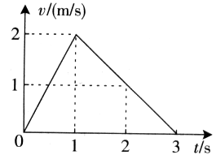
A．在0—1s内，合外力做正功
B．在0—2s内，合外力总是做负功
C．在1—2s内，合外力不做功
D．在0—3s内，合外力总是做正功

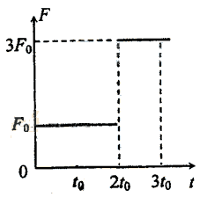
12.质量为m的物体静止在光滑水平面上，从t=0时刻开始受到水平力的作用。力的大小F与时间t的关系如图所示，力的方向保持不变，则（ ）
A．时刻的瞬时功率为
B．时刻的瞬时功率为
C．在到这段时间内，水平力的平均功率为
D. 在到这段时间内，水平力的平均功率为

13.关于汽车在水平路上运动，下列说法中正确的是( )
A.汽车启动后以额定功率行驶，在速率达到最大以前，加速度是在不断增大的
B.汽下启动后以额定功率行驶，在速度达到最大以前，牵引力应是不断减小的
C.汽车以最大速度行驶后，若要减小速度，可减小牵引功率行驶
D.汽车以最大速度行驶后，若再减小牵引力，速率一定减小

14.小球由地面竖直上抛，上升的最大高度为H，设所受阻力大小恒定，地面为零势能面。在上升至离地高度h处，小球的动能是势能的两倍，在下落至离高度h处，小球的势能是动能的两倍，则h等于 （ ）
A．H/9 B．2H/9 C．3H/9 D．4H/9

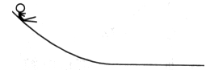
15.乐场中的一种滑梯如图所示。小朋友从轨道顶端由静止开始下滑，沿水平轨道滑动了一段距离后停下来，则 （ ）
A．下滑过程中支持力对小朋友做功
B．下滑过程中小朋友的重力势能增加
C．整个运动过程中小朋友的机械能守恒
D．在水平面滑动过程中摩擦力对小朋友做负功

16．如图所示，一个质量为ｍ的物体（可视为质点）以某一速度从Ａ点冲上倾角为30°的固定斜面，其运动的加速度为3ｇ/4，物体在斜面上上升的最大高度为ｈ。则物体在沿斜面上升的全过程中 （ ）
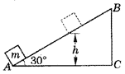
A．重力势能增加了$\frac{3}{4}\text{mgh}$ B．重力势能增加了mgh
C．动能损失了mgh D．机械能损失了$\frac{1}{2}\text{mgh}$

17.铜的摩尔质量是M(kg/mol)，铜的密度是ρ(kg／m³)，阿伏加德罗常数是N_{A}(/mol)，则1m³铜中含有铜分子的个数是（ ）
A. B.$\frac{N_{A}}{ρM}$ C.N_{A}Mρ D.$\frac{{ρN}_{A}}{M}$

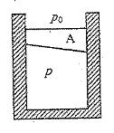
18.如图所示，一个横截面积为S的圆筒形容器竖直放置，金属圆板A的上表面是水平的，下表面是倾斜的，下表面与水平面的夹角为θ，圆板的质量为M，不计圆板与容器内壁直接的摩擦，若大气压强为P₀，则被圆板封闭在容器中的气体的压强p等于（ ）
- $P+\frac{\text{Mg}\text{cos}θ}{S}$ B. $\frac{P}{\text{cos}θ}+\frac{\text{Mg}}{S\text{cos}θ}$
C. $P+\frac{\text{Mg}{\text{cos}}^{2}θ}{S}$ D. $P+\frac{\text{Mg}}{S}$

19.如图所示，内径均匀两端开口的V形管，Ｂ支管竖直插人水银槽中，A支管与B支管之间的夹角为$θ$，Ａ支管中有一段长为ｈ的水银柱保持静止，下列说法中正确的是（ ）
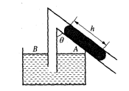
A.B管内水银面比管外水银面髙h
B.B管内水银面比管外水银面高$h\text{cos}θ$
C.B管内水银面比管外水银面低$h\text{cos}θ$
D.管内封闭气体的压强比大气压强小$h\text{cos}θ$汞柱高

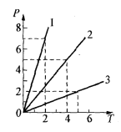
20.一定质量的理想气体先后在三个不同的容器中经历着等容变化，得出如图所示的三条等容线1、 2、3，这三个容器的容积之比$V_{1}$：$V_{2}$：$V_{3}$等于（ ）
A.3.5: 1: 0.4
B.0.4：1：3.5
C.1：2.8：8.75
D.1：3.5：0.4

答案：1.B 2.C 3.D 4.B 5.AC 6.ACD 7.D 8.ABD
- C 10.A 11.A 12.BD 13.BD 14.D 15.D 16.CD
17.D 18.D 19.BD 20.D

